**КАРТОТЕКА ИГР И УПРАЖНЕНИЙ НАПРАВЛЕННЫХ НА РАЗВИТИЕ СРЕДСТВ ИНТОНАЦИОННОЙ ВЫРАЗИТЕЛЬНОСТИ РЕЧИ**

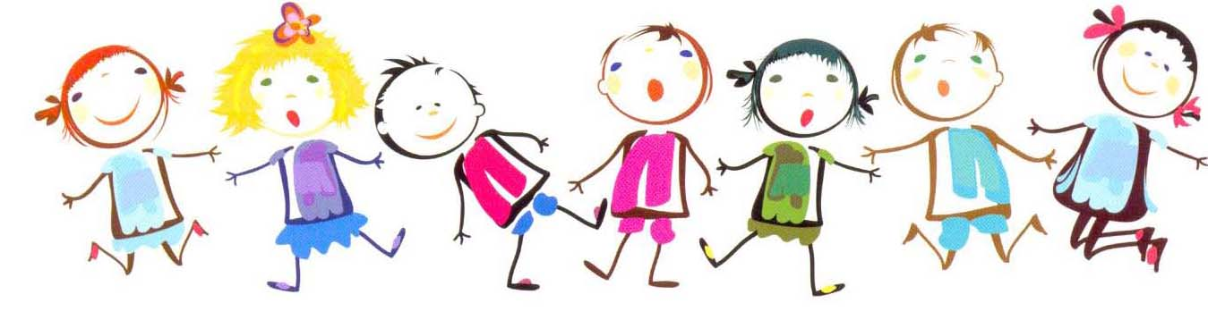

РАЗВИТИЕ РЕЧЕВОГО ДЫХАНИЯ.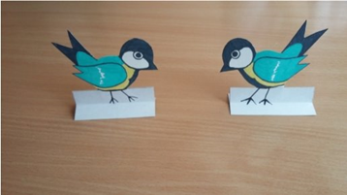

**Игра «Чья птичка дальше улетит?»**

Цель. Добиваться от каждого ребенка умения делать длительный, непрерывный, направленный выдох.

Подготовительная работа. Педагог вырезает из тонкой бумаги птичек и ярко раскрашивает.

Краткое описание:

На двух столах ставят птичек (у самого края стола) на расстоянии не менее 30 см друг от друга. Вызывают четверых детей, каждый садится напротив птички. По сигналу «птички полетели» дети дуют на фигурки, остальные следят, чья птичка дальше улетит.

Методические указания. Следить, чтобы дети не надували щеки, когда будут дуть на бумажных птичек. Продвигать фигурку можно лишь на одном выдохе. Сначала это показывает воспитатель, предупредив, что дуть на птичку несколько раз подряд нельзя.

РАЗВИТИЕ СИЛЫ ГОЛОСА

**Игра «Кот и мыши»**

Цель. Учить детей говорить стихотворный текст тихо. Воспитание умения пользоваться тихим голосом.

Подготовительная работа. Приготовить шапочки с изображением кота. Разучить с детьми текст стихотворения.

Краткое описание:

Дети ходят по кругу, в центре которого присел на корточки ребенок, изображающий кота. Дети тихим голосом говорят:

«Тише, мыши.

Тише, мыши.

Кот сидит на нашей крыше.

Мышка, мышка, берегись!

И коту не попадись!»

Ребенок, изображающий кота, громко мяукает и бежит за детьми. Пойманные становятся котами.

Методические указания. Следить, чтобы дети не усиливали голос, но и не говорили шепотом.

ВОСПРОИЗВЕДЕНИЕ РИТМА

**Ритмическая игра «Капли»**

Цель: развитие чувства ритма.

Материалы: ритмические рисунки каплей.

Ребёнку предлагается «ритмическая схема» с изображением больших и маленьких капель дождя.

Инструкция: Большие капли - громкие удары по коленам со словами «КАП-КАП», маленькие капли – тихо и быстро стучим пальцами по ладошке, говоря «кап-кап».

РАЗВИТИЕ МИМИКИ

**Игра «Мимический кубик»**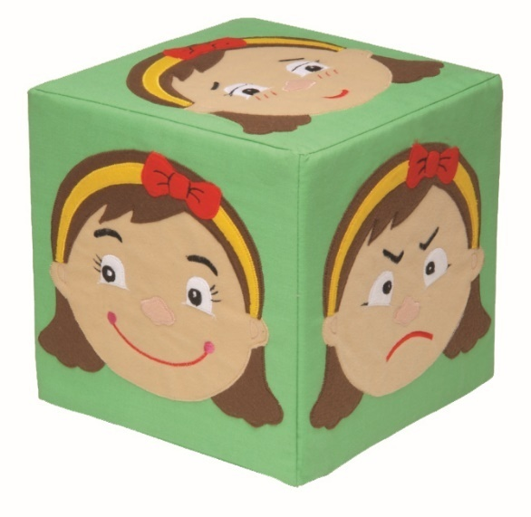

Цель: развитие эмоциональной сферы дошкольников

Материалы: кубик, изготовленный из картона, на грани которого наклеена картинка с определенной эмоцией.

Существует несколько вариантов этой игры.

Первый вариант: Один ребенок кидает кубик и изображает в жестах и мимике выпавшую на кубике эмоцию, а остальные участники угадывают ее, затем картинка на кубике показывается остальным.

Второй вариант: Дети сидят в кругу. Педагог бросает кубик первому ребёнку со словами: "Привет, почему ты такой?" Ребёнок ловит кубик и называет попавшееся ему изображение. При желании ребёнок придумывает причину настроения, изображённого на попавшейся картинке.

Третий вариант: Дети встают в круг, ведущий (воспитатель или ребенок, выбранный с помощью считалки) подкидывает мимический куб в центр круга. Дети повторяют выражение лица, которое оказалось на верхней грани.

**Игра «Тихо-громко»**

Цель игры: развитие координации движений и чувства ритма.

Оборудование: бубен.

Ход игры: воспитатель стучит в бубен тихо, потом громко и очень громко. Соответственно звучанию бубна дети выполняют движения: под тихий звук идут на носочках, под громкий – полным шагом, под более громкий – бегут. Кто ошибся, тот становится в конце колонны. Самые внимательные становятся впереди.

**Упражнение «Согреемся»**

Цель: Учить координировать темп движений и темп речи.

Описание: Дети произносят в медленном темпе слова. Повторить упражнение несколько раз, каждый раз ускоряя темп.

Поиграем мы немножко-

Мы похлопаем в ладоши:

Хлоп-хлоп-хлоп. (в среднем темпе)

Ножки тоже мы погреем –

Мы потопаем скорее: Топ-топ-топ.

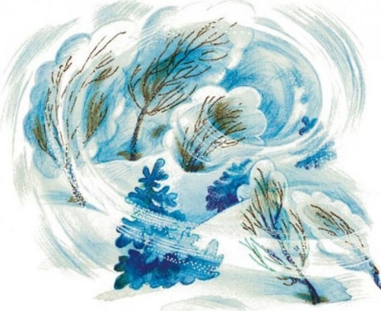

**Упражнение «Вьюга»**

Цель: развитие силы голоса и речевого дыхания. Активизация мышц губ.

Оборудование: сюжетная картинка «Вьюга».

Описание игры: педагог показывает картинку, на которой нарисована вьюга. Дети, сидящие в ряд, изображают вьюгу, воющую в ненастный вечер. По сигналу педагога «Вьюга начинается», тихо говорят: у-у-у; по сигналу «Вьюга кончается» - говорят тише; по сигналу «Вьюга закончилась» - замолкают.

Желательно, чтобы дети меняли силу голоса за один выдох не менее 2-3 раз. В этом случае удобнее словесные указания педагога заменить дирижированием: плавное движение руки вверх – дети говорят громче, плавное движение руки вниз – дети говорят тише.

**Упражнение «Громко-тихо»**

Цель: учить детей владеть своим голосом, менять его силу (понижать и повышать основной тон голоса).

Описание: Произносить вместе с педагогом стихотворные тексты с изменением силы голоса с каждым куплетом. Смысловое содержание каждого куплета соответствует рекомендуемому изменению силы голоса, что облегчает его правильную подачу.

|  |  |
| --- | --- |
| А сова — все ближе, ближе (голосом средней силы),  А сова – все ниже, ниже (голосом средней силы)  И кричит (громко)  В тиши ночной (тихо):  Поиграй, дружок, со мной! (громко)  С. Маршак. | Была тишина, тишина, тишина... (тихо)  Вдруг грохотом грома (громко)  сменилась она (голосом средней силы).  И вот уже дождик (голосом средней силы)  тихонько (очень тихо) –  ты слышал? (тихо)  Закапал, закапал, закапал по крыше (голосом средней силы).  А. Барто |

**Упражнение «Волшебники».**

Цель: учить интонационно изменять повествовательное предложение на вопросительное.

Дети слушают повествовательное предложение и «превращают» его в вопрос. Мелодические изменения голоса на протяжении высказывания сопровождаются соответствующим движением руки.



Примеры:

Дети разговаривают. Дети разговаривают?

Наша собака нашлась. Наша собака нашлась?

Скоро зима. Скоро зима?

Ты очень устал. Ты очень устал?

Я иду в магазин. (ответы детей)

Бабушка варила варенье. (ответы детей)

В прошлом году было жаркое лето. (ответы детей)

**Упражнение «Гроза»**

Цель. Учить различать и воспроизводить тембр голоса на материале предложений.

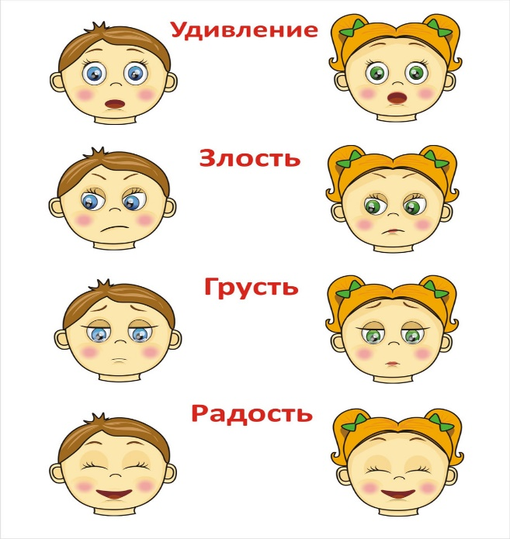Описание. Ребенку предлагается прослушать одно и то же предложение, определить на слух. Каким тоном оно было произнесено, и показать картинку-пиктограмму, лицо которого выражает соответствующее чувство.

Скоро гроза! (недовольство)

Скоро гроза! (радость)

Скоро гроза?! (удивление)

Скоро гроза (грусть)

Скоро гроза! (страх, испуг)

**Упражнение «Колокольчик»**



Цель: Учить различать и воспроизводить тембр голоса

В лесу, на опушке, живет колокольчик

Толстый и важный, ворчливый всегда.

Лишь только проснется, в лесу раздается

Его недовольное грубо ЛА-ЛА

Соседки его на тоненьких ножках

В ответ ему весело Ла-Ла-ЛА-ЛА

Хватит ворчать вам, бурчать и сердиться,

Пойте нежнее вы с нами ЛА-ЛА

3

**Упражнение «Кто кем становится»**

Цель: учить изменять тембр (высоту) голоса, ориентируясь на слова в тексте.

Воспитатель предлагает ребенку, используя тембровую окраску голоса, показать маленькое и взрослое животное.

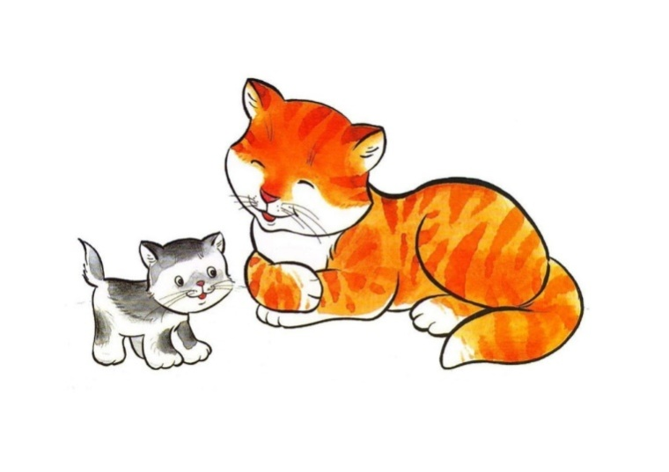

Жил – был маленький ЩЕНОК.

Он подрос, однако.

А теперь он не щенок-

Взрослая…. (СОБАКА)

ЖЕРЕБЕНОК с каждым днем

Подрастал и стал…. (КОНЕМ).

БЫК, могучий великан,

В детстве был… (ТЕЛЕНКОМ)

Толстый увалень БАРАН-

Маленьким…. (ЯГНЕНКОМ)

Этот важный КОТ пушок-

Маленьким…. (КОТЕНКОМ)

А отважный ПЕТУШОК-

Крохотным… (ЦЫПЛЕНКОМ)

А из маленьких гусят

Вырастают… УТКИ

Специально для ребят, тех, кто любит шутки

**Упражнение «Улиточка»**

Цель. Узнать товарища по голосу.

Описание игры: Водящий (улиточка) становится в середине круга, ему завязывают глаза. Каждый из играющих, изменяя голос, спрашивает:

Улиточка, улиточка,

Высунь-ка рога,

Дам тебе я сахару,

Кусочек пирога,

Угадай, кто я.

Тот, чей голос улитка узнала, сам становится улиткой.

**Артикуляционная гимнастика и упражнения.**

Цель: выработка полноценных движений и определенных положений органов артикуляционного аппарата, необходимых для правильного произношения звуков.

- Толстый колокольчик (ла-ла-ла), тонкий колокольчик (ля-ля-ля).

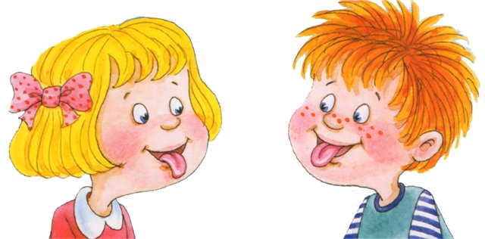- Шарик (т-ссс).

- Пароход (ч-ч-ч).

- Солдат (та-та-та), солдаты (да-да-да).

- Ветер (в-в-в, ф-ф-ф).

- Чайник (пых-пых).

- Сдуваем пёрышко (ф-ф-ф).

- Машина (пи-пи-пи).

- Гудит пароход (ы-ы-ы – громко - большой, ы-ы-ы – тихо – маленький).

- Большой молоток (д-д-д), маленький молоточек (мь-мь-мь).

- Стук колёс большого поезда (т-т-т), стук колёс маленького поезда (ть-ть-ть).

- Стук часов (тик-так, тик-так).-

- Песенка большого мотора (р-р-р), песенка маленького моторчика (рь-рь-рь).

- Песенка большого комара (з-з-з), песенка маленького комарика (зь-зь-зь).

- Песенка большого насоса (с-с-с), песенка маленького насосика (сь-сь-сь).

- Песенка ветра (ш-ш-ш).

- Песенка жука (ж-ж-ж).

- Дрожим от холода (в-в-в).

- У врача (а-а-а)

- Девочка кормит цыплят (цып-цып).

- Гусь злится (ш-ш-ш).

- Змея (щ-щ-щ).

- Лошадка скачет (цоканье).

- Цыплёнок (пи-пи-пи).

- Козлёнок зовёт маму (ме-е-е – тихо), мама-коза отвечает козлёнку (ме-е-е –

громко).

- Мычит телёнок (му-у-у – тихо).

- Ягнёнок зовёт маму (бе-е-е – тихо), овечка – мама зовёт ягнёнка (бе-е-е –

громко).